МЕЖДУНАРОДНЫЙ ИНТЕЛЛЕКТУАЛЬНЫЙ КОНКУРС «СВЕТЛЯЧОК»
«Безопасная дорога»

4-5 лет

Фамилия, имя участника______________________________________________________________________

Задание № 1. Под какой буквой предупреждающий дорожный знак
«Дикие животные»? Ответ: _____

Задание № 2. Раскрасьте только те фигуры, из которых сложен автомобиль.

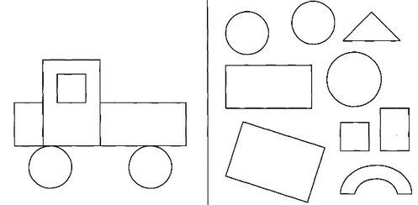
Задание № 3. Найдите и дорисуйте 10 отличий.
Задание № 4. На какой картинке изображено, как правильно переходить дорогу? Ответ: _____
1
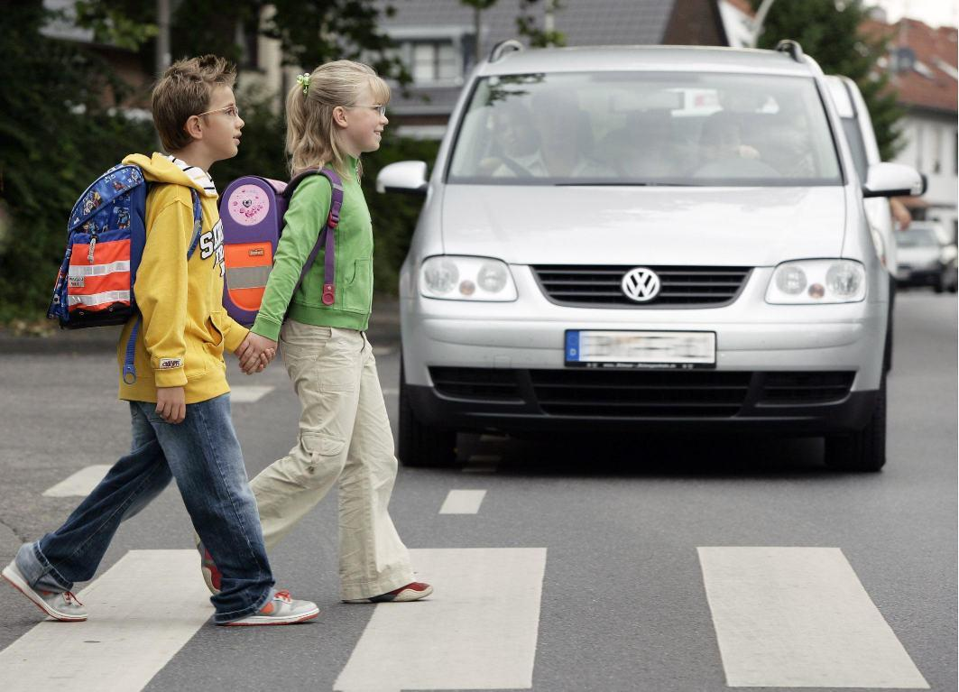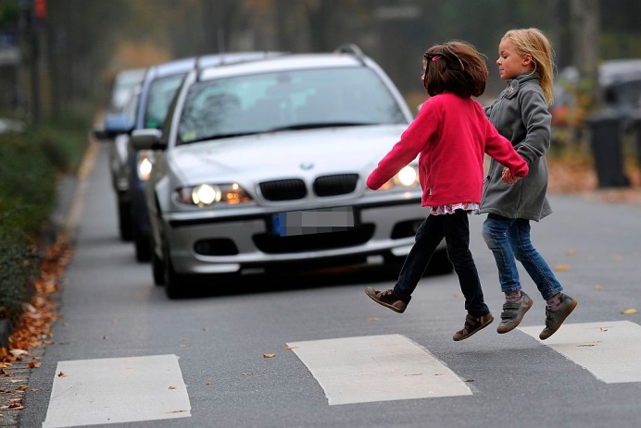
2
4
3
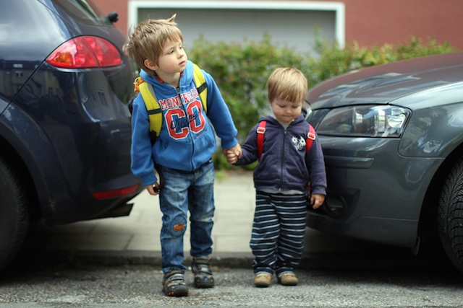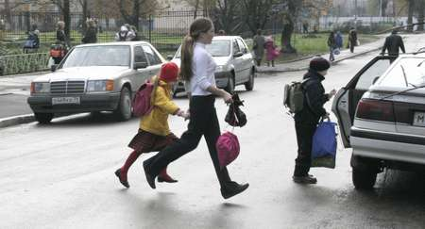

Задание № 5. Сколько автомобилей нарисовано на картинке?
Раскрасьте их так, чтобы грузовой автомобиль был сверху.

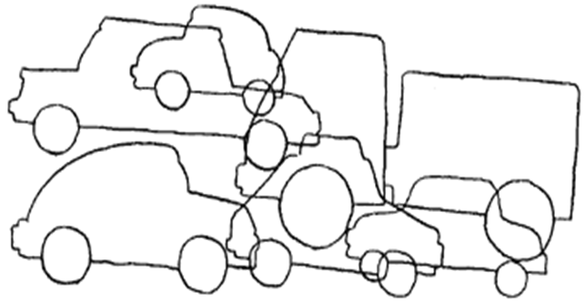
ТЫ - УМНИЧКА!!!

